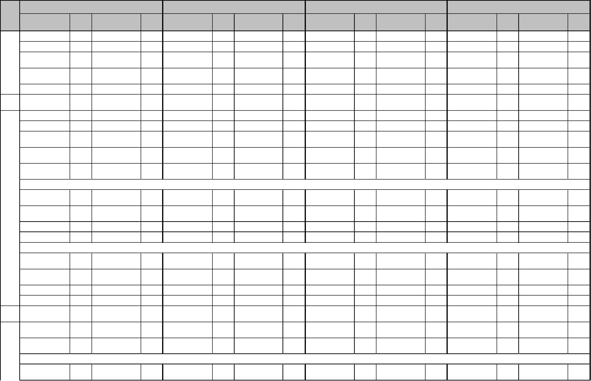
入學年度：112學年度適用
2-2
1-1
資通訊與AI應 2-2
用
勞作教育
3-1
時數
學分
7-5
11-9
4-4
2-2 統計學
6-6
0-0
0-0
0-0
0-0
銀髮產業概論 2-2 老人生理學
2-2 經濟學
人文領域
證照能力輔導 1-1 證照知能輔導 1-1
實務專題 3-3
人力資源管理 2-2
銀髮產業人
老人心理學
1-1 照顧服務理論 2-2 照顧服務實務 2-2 機構參訪
2-2 管理學 2-2 行銷管理
2-2 銀髮活動設計 2-2
與服務學習
老人福利政策 2-2 銀髮健康促進 2-2 照顧服務實習 2-1
概論
邏輯思考與運 3-3
算
銀髮溝通理論 2-2
與實務
A班
專業實習
專業
必修
9-9 銀髮問題導向 1-1
學習
市場調查與統 2-2
計應用
服務業管理
2-2
2-2
上學期
朝陽科技大學管理學院日間部銀髮產業管理系四年制課程規劃表
第一學年
第二學年
第三學年
第四學年
時數
上學期
時數
學分
2-2 職場英文
時數
學分
時數
學分
時數
學分
時數
學分
時數
學分
時數
學分
下學期
下學期
上學期
下學期
上學期
下學期
學分
生活英文
2-2 生活英文
2-2 職場英文
2-2
2-2
2-2
校訂 體育(體適能) 2-2 體育(體適能) 2-2 自然科學領域 2-2 綜合領域
必修 勞作教育
3-1 中文鑑賞與應 2-2
用
2-2 社會創新與社 2-2 企業實務講座 1-1
會企業
B班
1-1
6-6
2-2
銀髮問題導向 1-1 專業實習
學習
9-9
市場調查與統 2-2
計應用
服務業管理
2-2
2-2
財務管理
時數
學分
10-10
8-8
10-9
5-5
16-16
16-16
6-6
銀管微型專題 1-1 銀髮健康促進 1-1 閩南語
演練
2-2 簡報技巧與實 2-2
務
就業輔導
創意管理
銀髮國際產業 2-2
應用
院訂選修
實用邏輯
2-2 永續管理概論 2-2 銀髮樂活管理 2-2 數位管理
2-2 體驗式行銷
財務管理

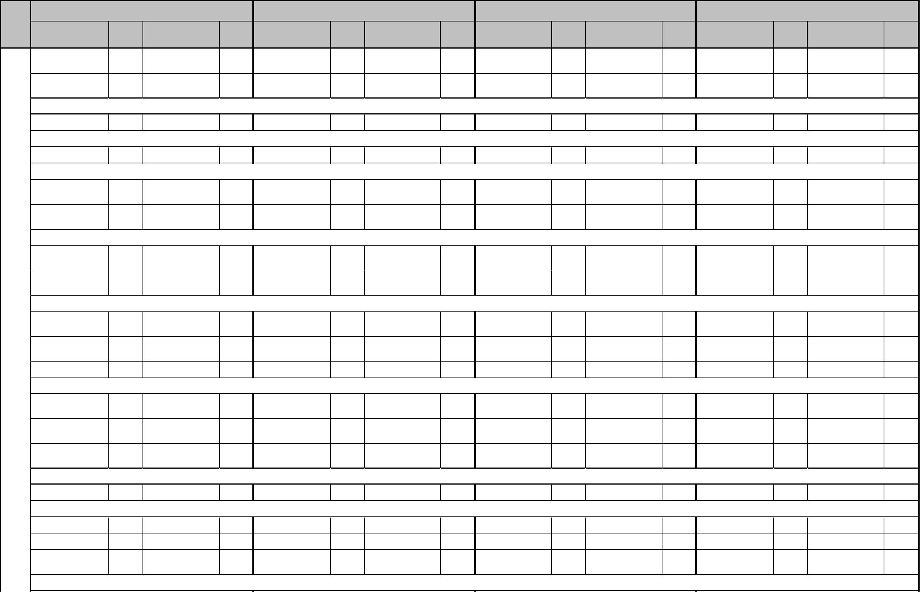
A班銀髮生涯規劃與經營學程
A班長期照顧學程
樂齡學習方案 2-2
規劃與實務
專業
選修
長照個案管理 2-2 生命服務概論 2-2
B班
研究方法概論 2-2
銀髮健康促進與管理學程
健康食品與營 2-2 銀髮運動規劃 2-2
養學概論 實務
進階銀髮健康 2-2 銀髮中醫藥養 2-2
促進 生概論
銀髮輔具應用 2-2 銀髮健康評估 2-2
與管理
銀髮旅遊實務 2-2
銀髮生涯規劃與經營學程
銀髮族的發展 2-2 高齡教育
與適應
2-2 銀髮人力資源 2-2
運用
老人經濟安全 2-2 銀髮生活空間 2-2
規劃實務
銀髮休閒產業 2-2
概論與實務
銀髮生涯規劃 2-2
與經營
長期照顧學程
生死學概論
2-2 銀髮智慧科技 2-2 長照專業團隊 2-2
實務運作
非營利組織管 2-2
理
與實務
失智症照顧
與實務
2-2
銀髮事業管理學程
會計學
2-2
銀髮族消費者 2-2
行為
談判技巧實務 2-2 銀髮事業策略 2-2
管理
銀髮商品行銷 2-2
與實務
銀髮產業創業 2-2
社區資源整合 2-2
與運用
A班銀髮健康促進與管理學程
銀髮輔助療法 2-2
高齡金融規劃 2-2
A班
上學期
第一學年
第二學年
第三學年
第四學年
時數
學分
時數
學分
時數
學分
時數
學分
時數
學分
時數
學分
時數
學分
時數
學分
下學期
上學期
下學期
上學期
下學期
上學期
下學期
實用大數據
2-2
微電影企劃與 3-3 企業講座
製作
1-1 生涯發展與自 3-3
我行銷
金融科技實務 2-2
專題
研究方法概論 2-2

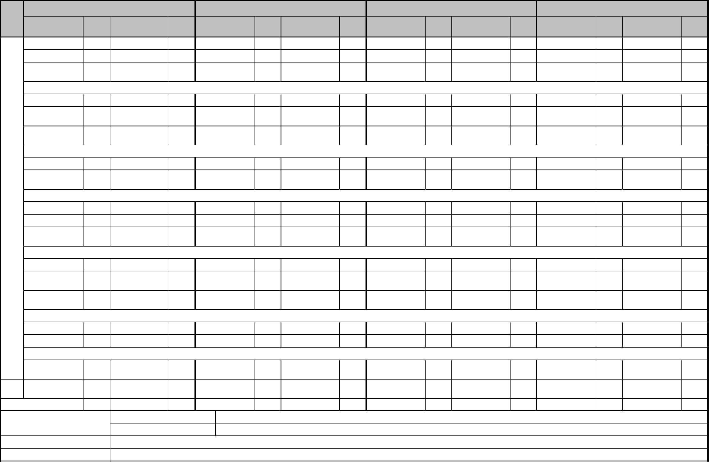
上學期
第一學年
第二學年
第三學年
第四學年
時數
學分
時數
學分
時數
學分
時數
學分
時數
學分
時數
學分
時數
學分
時數
學分
下學期
上學期
下學期
上學期
下學期
上學期
下學期
銀髮膳食療養 2-2
長照經營管理 2-2
與品質
A班銀髮事業管理學程
網路行銷與經 2-2
營
專案設計與管 2-2
理
B班長期照顧學程
銀髮膳食療養 2-2
長照經營管理 2-2
與品質
B班銀髮生涯規劃與經營學程
高齡金融規劃 2-2
23-23
39-39
樂齡學習方案 2-2
規劃與實務
B班銀髮事業管理學程
網路行銷與經 2-2
營
專案設計與管 2-2
理
B班銀髮健康促進與管理學程
銀髮輔助療法 2-2
管理技優領航專班
實用大數據 # 2-2 永續管理概
論 #
7-7
2-2
管理實務專
題 #
4-4
時數
學分
11-11
18-18
32-31
22-22
18-18
34-34
13-13
19-19
24-24
25-25
學期總時數學分
24-22
30-28
33-33
校訂必修
基礎通識及核心通識
9科目24學分
4學分，修課規範請詳閱全校性規定(五)
通識自由選修
26科目55學分
專業必修
專業選修
最少應選修33學分(須含模組必選課程10學分，且可經系主任同意在管理學院選修至多6學分)

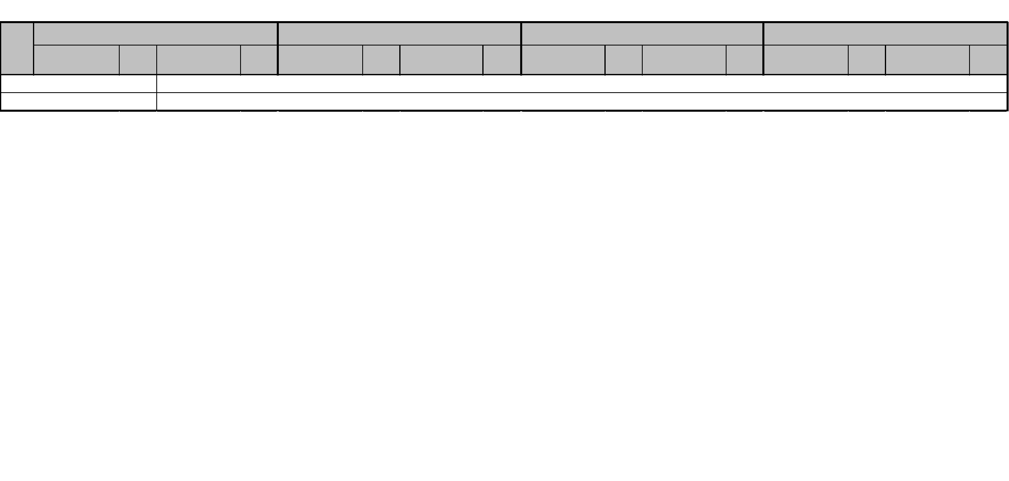
下學期
第三學年
第四學年
時數
學分
可承認之非本系學分數上限 12 學分
時數
學分
時數
學分
時數
學分
時數
學分
時數
學分
時數
學分
時數
學分
上學期
下學期
上學期
第二學年
上學期
下學期
上學期
下學期
最低畢業學分數
128 學分
一、全校性規定：
(一)修習通過語言中心開設之「菁英英文」校訂選修課程，可以分別替代通識英文必修課程，詳細課程內容及替代方式請參閱語言中心網站及相關規定。
(二)日間部四技生修習通識教育中心開設之創造力課程，通過者皆可認列為「專業選修學分」。
(三)修習通識教育中心開設之基礎通識(必修18學分)及核心通識(至少6學分，分為人文領域、社會領域、自然科學領域、綜合領域等四領域)課程者，達24學分之後，有超修者，得認列為通識之自
由選修學分。
(四)外籍學生之校訂必修中文課程可用華語中心開設之華語系列必修課程抵免(或認列)，華語為母語之人士以及馬來西亞華人除外，詳細抵免(或認列)方式請至華語中心網站查詢。
(五)通識之「自由選修」至多為4學分，含院通識課程、跨院系學程、微學程、微型課程等。
二、全院性規定：
課程有標註「#」者為技優生必選修，技優生修畢後可替代原屬系專業必修課程或認列為系之專業選修學分。
三、本系之規定:
(一)選修課程須先修銀髮健康促進始得修進階銀髮健康促進。
(二)系訂專屬學程修課：選修課程分成「銀髮健康促進與管理」、「銀髮生涯規劃與經營」、「長期照顧」與「銀髮事業管理」四大學程，修習學程課程至少12學分，並考取一張學程對應證
照，將給予證明。
(三)技優生修習「技優生必選修-管理技優領航專班」課程所取得學分可被認列為本系之專業選修學分。
(四)「證照能力輔導」、「證照知能輔導」二選一必修，本系學生應於畢業前，取得規定之專業證照，方得畢業。若為身心障礙學生及境外生得免修，詳細內容請參閱本系「專業證照檢定及
競賽」證照一覽表。
備註：可承認之非本系學分數上限包含外系學分、課程規劃中未有之本系課程、超修的本系專業選修學分或校訂必修及選修學分
第一學年

